府内の親学習リーダーの方々が、それぞれの市町村で取り組まれている親学習の実践を紹介・交流できる機会として、令和4年度親学習リーダー交流会を実施しました。今年度は、「未来に向かう力」の育成に向けた親学習教材の内容や活用について学ぶとともに、新しい親学習リーダーの育成や親学習への参加者を増やす工夫について河南町より実践報告していただきました。
令和4年度 場所：大阪府咲洲庁舎 中会議室
親学習リーダー交流会 日時：令和4年9月29日（木）
また、各市町村での取組みを交流し合う時間を設け、活発な意見交換が行われました。

1
〇「未来に向かう力」の育成に向けて
〇親学習教材について「かかわる」 大阪府教育庁市町村教育室地域教育振興課

はじめに、「未来に向かう力」の育成に向けて、今年の3月に完成した手引書「未来に向かう力を育む 家庭教育支援・子育て支援に関わる方々のための手引書」についての概要説明を行いました。
その後、具体的な取組みをイメージしていただけるよう、手引書に掲載している事例の中から、親学習教材「かかわる」と「未来に向かう力」のリーフレットを活用した親学習について、模擬ワークを行いました。
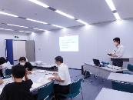

２
河南町教育委員会生涯まなぶ課からこれまでの親学習の取組みについて発表をいただきました。親学習リーダーの育成や受講者を増やす工夫などについて紹介いただきました。
受講者を増やす取組みとして、ネーミングの工夫（親学習→「わいわいhokko」）や預かり保育の実施、アイスブレイキングで「味噌づくり」「パンづくり」をするなど、様々な工夫が行われていました。
河南町における親学習の取組みについて
河南町教育委員会事務局 教・育部 生涯まなぶ課

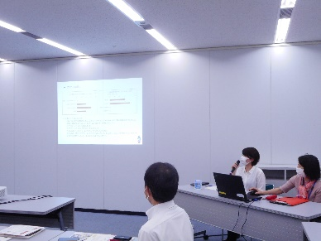

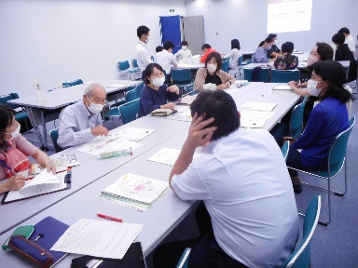
３
グループ内で、それぞれの市町村における親学習の取組み状況や参加者を増やす取組み、新しい親学習リーダーの育成などについて情報交換を行いました。新型コロナウイルス感染症の影響で親学習を実施できていない所もあり、コロナ禍での工夫について話すグループもありました。
情報交換

参加者の感想（一部抜粋）
・「未来に向かう力」のリーフレットを、今後のワークショップで利用します。
・河南町の子どもや保護者が楽しくアイスブレイキングと親学びに参加されている様子、勉強になりました。本市でもまねしてみたいです。
・河南町の報告が大変興味深かったです。「エピソード教材をとにかく実施しないと」と考えていましたが、アイスブレイキングも含めて参加したいと思える活動にするのも大切なのだ、と視点が広がったように思います。
・本市での課題（周知の方法など）が、他市でも同じように悩まれていることを知り、その中でもアイデアを出そうとされているところに感心しました。参考にしたいです。

